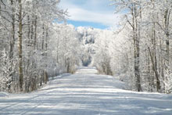 | З И М А  И.Суриков  Белый снег, пушистый,  в воздухе кружится  и на землю тихо падает, ложится.  И под утро снегом поле забелело,  точно пеленою все его одело.  Темный лес, что шапкой,  принакрылся чудной
и заснул под нею крепко, непробудно…
Стали дни коротки, солнце светит мало,
вот пришли морозцы – и зима настала.

Зима лето строит: зимнее тепло - летний холод,
зимние вьюги - летом ненастье, зима снежная - лето дождливое,
зима морозная - лето жаркое.

Зимние пословицы и поговорки
Летом пролежишь, а зимой с сумой побежишь.
Ночью иней - днем снега не выпадет.
Зима резвится не только в лесу, а у нас на носу.
Зимний денек с воробьиный скок.
Зимой солнце, что мачеха: светит, да не греет.
Зимой день темен, да ночь светла.
Кольцо вокруг солнца - к ненастью.

Август собирает, а зима поедает.  Готовь летом сани, а зимой телегу.  Зимой солнце сквозь слезы смеется.  Зима - не лето, в шубу одета.  В зимней шубке и морозы - шутка.  Зима лодыря морозит.  В зимний холод всякий молод. | 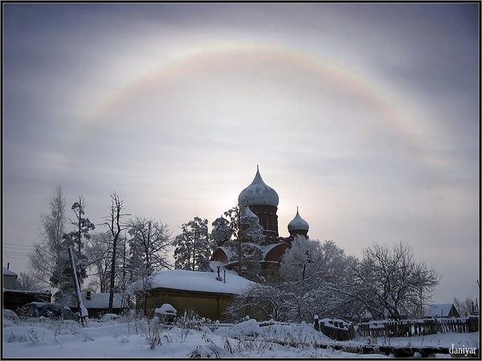
Зима без снега, лето без хлеба.
Сильно блестят зимою звезды - к морозу.
Если зимою шумит лес - ожидай оттепели.
Воробьи дружно чирикают - к теплу.
Кошка на печи - к стуже; кошка на полу - к теплу.

Зима включает три календарных месяца - декабрь, январь, февраль и составляет 90-91 день (в високосный год).

Зима приходит с северо-востока. По астрономическому календарю она начинается в северном полушарии с декабрьского солнцестояния (22-23 декабря) и длится до мартовского равноденствия (21-22 марта).
По фенологическим сезонам года зима включает 111 дней с 27 ноября по 17 марта. Подсезоны зимы:
Первозимье, предзимье - 25 дней - с 27 ноября.
Коренная зима, глухозимье - 55 дней - с 22 декабря.
Перелом зимы, предвесенье - 31 день - с 15 февраля.
Народный календарь определяет зиму с заморозков, а окончание - по капелям, беря за основу явления живой природы. Поэтому наступление зимы определяется разным периодом времени.
В природе зима наступает в разное время. Иной раз задолго до астрономической и даже календарной зимы, иной раз – позже, даже в январе. На севере нашей страны зима всегда начинается раньше, на юге – позже. Первые морозы не настоящая примета зимы. Нередко после них на улице теплеет, и опять моросит осенний дождик. Снег выпал, но пролежал день-другой – и растаял… Студеный режим устанавливается не сразу: “Зима без трех подзимков не живет”.
Прочный снеговой покров и замерзшие водоемы – более надежная примета. Улегся снег, поехали на санях, значит пришла зима. Но нередко подолгу нет прочного снега. Уже замерзли болота и пруды, а снега нет. Лег прочный снеговой покров, замерзли водоемы, вот тогда уже бесспорно наступила зима.
А. Твардовский "Опять зима"  Кружась легко и неумело,  Снежинка села на стекло.  Шел ночью снег  густой и белый -  От снега в комнате светло.  Чуть порошит пушок летучий,  И солнце зимнее встает.  Как каждый день, полней и лучше,  Полней и лучше новый год…  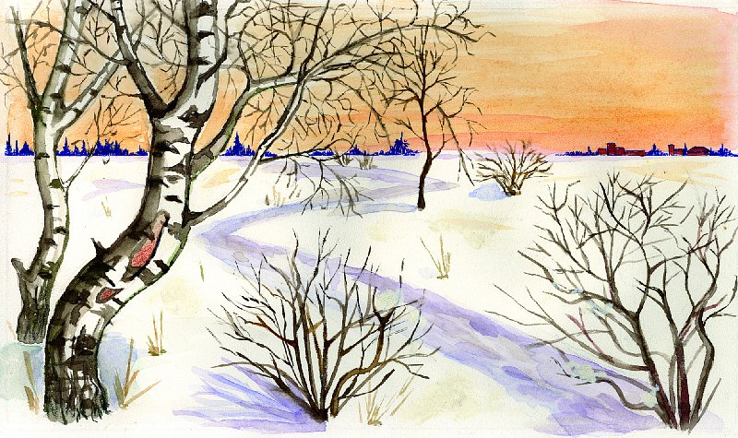  Николай Некрасов "Снежок"  Снежок порхает, кружится,  На улице бело.  И превратились лужицы  В холодное стекло.  Где летом пели зяблики,  Сегодня - посмотри! -  Как розовые яблоки,  На ветках снегири.  Снежок изрезан лыжами,  Как мел, скрипуч и сух,  И ловит кошка рыжая  Веселых белых мух. | Сергей Михалков  "Белые стихи"  Снег кружится,  Снег ложится -  Снег! Снег! Снег!  Рады снегу зверь и птица  И, конечно, человек!  Рады серые синички:  На морозе мерзнут птички,  Выпал снег - упал мороз!  Кошка снегом моет нос.  У щенка на черной спинке  Тают белые снежинки.  Тротуары замело,  Все вокруг белым-бело:  Снего-снего-снегопад!  Хватит дела для лопат,  Для лопат и для скребков,  Для больших грузовиков.  Снег кружится,  Снег ложится -  Снег! Снег! Снег!  Рады снегу зверь и птица  И, конечно, человек!  Только дворник,  только дворник говорит:  - Я этот вторник  Не забуду никогда!  Снегопад для нас - беда!  Целый день скребок скребет,  Целый день метла метет.  Сто потов с меня сошло,  А кругом опять бело!  Снег! Снег! Снег!

